Приложение 9.

Большая ролевая игра
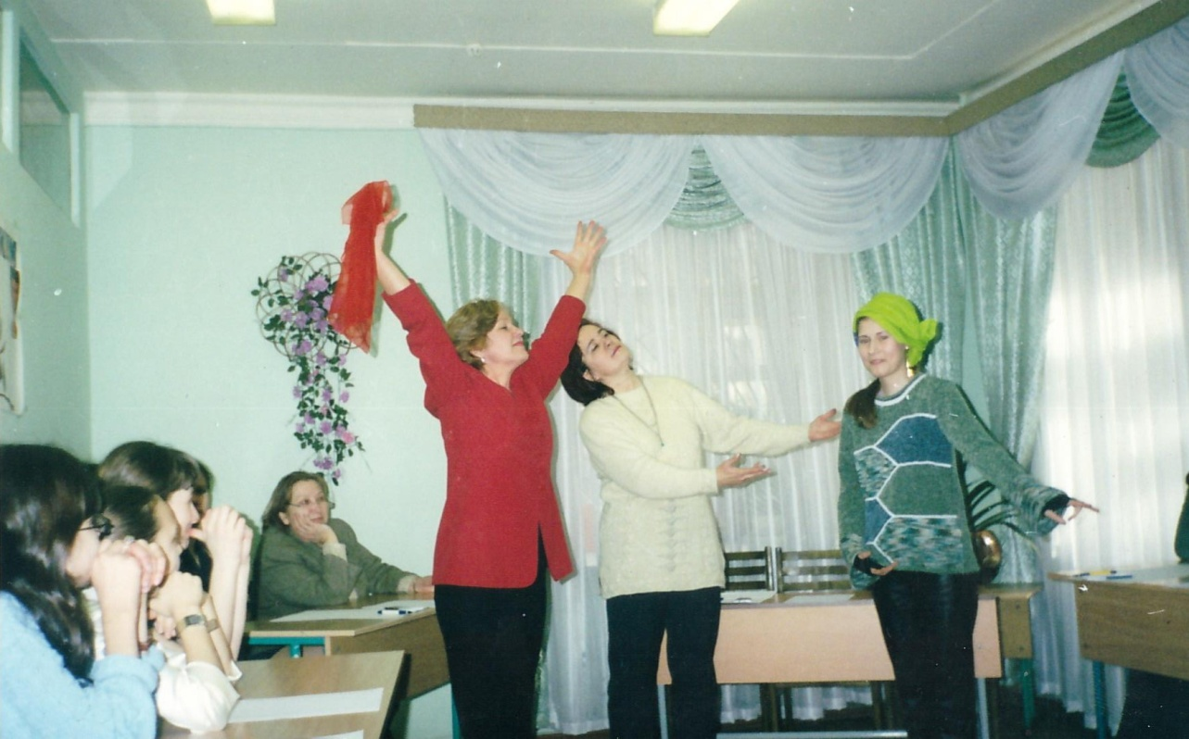
Основная цель тренинга: в игровой форме ознакомление подростков с проблемами современной школы, важнейшей из которых является проникновение “аддиктивной философии” в образ жизни учащихся, и обучение их способам противодействия вовлечению в употребление табачных изделий.
Игра включает в себя 4 этапа: “разогрев”; ознакомление участников с правилами, фабулой игры, игровыми ролями; собственно ролевая игра; обсуждение и подведение итогов.
Разогрев может осуществляться с использованием различных упражнений, таких как “движение молекул” (соединение участников по команде по два, по три … по пять), «прохождение по мостику», «беседа слепого, глухого и немого», “земляне и инопланетяне”, упражнения на развитие доверия и т.д.
Каждому из участников мастер игры выдает по собственному усмотрению карточку с его ролью и кратким описанием задач. Замена ролей не допускается. К психотерапевту можно обращаться с просьбой, но не спорить, он может во время игры вводить новые ситуации.
Действие происходит в обыкновенной современной российской школе. Ее коллективу предлагается подготовить на конкурс проект программы по борьбе с курением. Таким образом, ролевая игра включает в себя дискуссионный клуб с элементами мозгового штурма.
Описание игровых ролей
Все роли условно распределяются на две группы: взрослых и учеников. Роль продавца сигарет может быть отнесена к любой из этих групп.
Группа взрослых.
«Директор». Должен обеспечить привлекательный имидж школе, собрать деньги (триста пиастров) на неотложные нужды (ремонт здания или поездку спортивной команды на соревнования). Имеет право штрафовать учителей и учеников за нарушение распорядка школы (одно нарушение - один пиастр).
«Дежурный учитель». Обеспечивает порядок в школе во время своего дежурства. Задача – обнаружить пять нарушений дисциплины. Нарушителям вручает жетон ненависти.
«Классный руководитель». Обеспечивает успешную работу класса. Несет ответственность за порядок в классе и здоровье учащихся. Задача - найти для исполнения пяти номеров в конкурсе самодеятельности учащихся, которые должны продемонстрировать свои способности во время игры (прочитать стихи, спеть песню, танцевать и т.д.). Имеет 8 жетонов благодарности для поощрения участников самодеятельности.
«Замдиректора». Организатор, его задача - сделать так, чтобы в школе не было конфликтов. Старается всех примирить. Задача - помочь урегулировать не менее трех конфликтов.
«Замученный учитель». Уставший от жизни, загруженный своими домашними проблемами (нехватка денег, больные родители…). Задача - получить у директора материальную помощь в размере 20 пиастров для покупки лекарств для больной матери.
«Учитель – любимец класса». Пользуется любовью и авторитетом учащихся. Должен набрать от участников игры не менее шести жетонов благодарности.
«Обвиняющий учитель». Считает учеников лентяями, а других учителей бездарными, никогда не признает своих ошибок. Задача – найти повод для вручения пяти жетонов ненависти тем, кто ему не нравится.
«Охранник». Обеспечивает порядок, не пропускает чужих, обязан выявить всех лиц, причастных к распространению и употреблению сигарет. При выявлении сообщает мастеру, при двух ошибках увольняется. При выявлении каждого нарушения получает от 1 до 5 пиастров.
«Уборщица». Следит за соблюдением чистоты в школе, склочная и крикливая. Имеет информацию, что в школе есть два распространителя сигарет и что кто-то из учеников помогает отцу-журналисту собирать компромат на школу. Может использовать информацию в своих целях. Задача - собрать 50 пиастров на шубку внучке.
«Чиновник управления образования». Ищет различные нарушения порядка в школе, чем усложняет жизнь директору и учителям, может требовать невыполнимого, заботится о том, чтобы никакая отрицательная информация не попала в средства массовой информации. Может штрафовать педагогический коллектив за каждое выявленное нарушение на сумму до 3 пиастров.
«Богатый родитель». Имеет двести пиастров. Задача - устроить в школу ребенка и обеспечить его хорошую успеваемость.
«Психолог». Дает советы учителям и учащимся, получая от них в качестве оплаты полжетона благодарности. Эта роль в зависимости от ситуации может быть поручена школьному психологу или кому-то из педагогов.
«Участковый милиционер». Действует в школе по приглашению администрации, выполняет задачи соответственно ситуации.
Ученики
«Заядлый курильщик». Курит давно, каждые 20 минут просится выйти из класса, чтоб затянуться сигареткой. В начале игры выкурил одну сигарету. При пропуске дозы начинается «ломка». За ее наступлением следит помощник мастера игры, он же при необходимости помогает ее изображать. При обнаружении курильщика с сигаретой в туалете охранником или милиционером получает наказание - попадает в одиночную камеру не менее чем на десять минут. Имеет десять жетонов ненависти; чтобы излечиться, должен от них избавиться. Каждый раз при выкуривании сигареты бросает монету, если выпадает “орел” - получает символ сигареты (жевательную резинку), если “решка” - передозировка - должен съесть что-то неприятное (лимон без сахара, лук, чеснок).
«Курильщик «за компанию». Курит только в компании курильщиков, а дома – боится родителей. Имеет пять жетонов ненависти, от которых должен избавиться, чтобы не курить вообще. Знает, что “ребенок крутого” имеет Путеводитель по интернету.
«Поставщик сигарет в школу». Имеет деньги (тридцать пиастров), сигареты двух типов - сильные (жевательная резинка) и слабые (конфеты). Задача - заработать двести пиастров и способствовать желанию закурить не менее трех человек. Подозревает, что у него есть конкурент. В случае выявления его охранником попадает в одиночную камеру не менее чем на десять минут.
«Подлиза». Стремится заслужить поощрение от учителя, угождает ему. Имеет два жетона ненависти, от которых должен избавиться. Хочет заработать деньги на магнитофон (тридцать пиастров).
«Зазнайка». Считает себя самым умным, ко всем относится высокомерно. Имеет два жетона ненависти. Задача- получить два жетона благодарности.
«Звезда». Местная красавица, на нее обращают внимание юноши, девушки ей завидуют. Имеет десять “жетонов благодарности” для поощрения юношей.
«Мелкий пакостник». Устраивает всем каверзы, старается разозлить, выставить в нелепом виде и т.д. Знает, что уборщице нужны деньги. Имеет три жетона ненависти, от которых должен избавиться.
«Ребенок «крутого» родителя». Стремится показать свое превосходство над всеми окружающими. Имеет два жетона ненависти и сорок пиастров. Имеет «Путеводитель по интернету». Задача - получить десять жетонов благодарности.
«Профессиональный отличник». Стремится окончить школу с медалью и во всем быть примерным перед учителями. Задача - заработать пять жетонов благодарности.
«Совесть класса». Не терпит лжи, принципиален. Задача - выявлять любую ложь и несоответствие в поведении и словах людей. Должен обнаружить пять моментов лжи (“поймать за руку”), за которые виновному вручается жетон ненависти (выдает мастер).
«Лидер». Пользуется авторитетом, уверен в себе, инициативен, к нему часто обращаются за помощью. Задача - сплотить класс, завоевать и сохранить свой авторитет.
«Клоун». Должен быть всегда в центре внимания, шутит, дурачится, кривляется.
«Ученик-пессимист». Постоянно высказывает сомнение в успехе любого дела, задача - повергнуть всех в депрессию.
«Ботаник». Интересуется только наукой, книгами, интернетом.
«Сын (дочь) журналиста». Все «вынюхивает», должен получить информацию о «жареных фактах» (не менее трех). Может ее покупать. Имеет деньги - тридцать пиастров.
«Плохая девчонка». Курит, плохо учится (неинтересно), грубит, выглядит вызывающе. Задача- найти спрятанную в помещении пачку сигарет (жевачки) и тайно покурить на чердаке школы.
«Казанова» (покоритель женских сердец). Считает себя неотразимым, обращает внимание на девушек, стремится им понравиться, влюбить в себя, подружиться. Задача - добиться расположения двух девушек и получить от них по жетону благодарности.
«Хулиган». Грубит учителям, обижает одноклассников, курит. Имеет три жетона ненависти, от которых должен избавиться.
В конце каждой встречи подробно обсуждается игра с акцентом на результатах исполнения задач, на том, как себя чувствовал участник в отведенной ему роли, как часто подобные роли встречаются в жизни. Анализируются также меры по борьбе с табачной зависимостью, разработанные во время игры, которые при следующей встрече по мере возможности реализуются. Так, если предлагались меры жесткого контроля за проникновением в школу сигарет, то “охраннику” и “милиционеру” предлагается обыскивать и “обнюхивать” всех входящих в школу. Роли раздаются на каждой встрече заново по принципу контраста. Педагогам предлагаются роли учеников, а ученикам - преимущественно педагогов. По этой схеме игра может продолжаться два-три дня. В дальнейшем темой игры может стать суд над поставщиком сигарет в школу, если таковой будет обнаружен во время игры. В этом случае распределение ролей происходит иначе. Выделяются основные роли участников процесса: судья, присяжные заседатели, подсудимый, прокурор, адвокат, следователь, все остальные участники были свидетелями. Опыт проведения игры показал, что роль судьи должен исполнять человек, элементарно знакомый с основами судопроизводства, поэтому ее лучше предложить кому-либо из взрослых. При этом судья играет роль дирижера, побуждая участников игры к большей активности. В отличие от предыдущих сессий, роли участникам раздаются, но они имеют право до начала игры обменяться ими между собой.
По ходу игры может возникнуть необходимость в получении свидетельских показаний от судебно-медицинского эксперта или врача-нарколога. Их выступление в суде должно превратиться в диалог, раскрывающий суть и последствия табакокурения. Другая тема судебного заседания - бракоразводный процесс. Здесь также предлагаются роли согласно наименованию участников судебного процесса: судья, отец, мать, дети, свидетели (соседи, сослуживцы, друзья участников процесса). Как правило, в самом начале процесса всплывает мотив развода – курение матери, из-за чего родились нездоровые дети. Если этого не происходит, то на данное обстоятельство могут указать свидетели (в качестве свидетеля выступает кто-либо из взрослых участников). Сама игра достоверно моделирует реальную жизнь. Так, директор использует деньги «богатого родителя» для ремонта школы, за обещание сделать поблажки его ребенку. «Потребитель легких сигарет» достаточно быстро находит путь отказаться от своей пагубной привычки, а «заядлый курильщик», решив, что от десяти жетонов ненависти ему не избавиться (что отражает излечение), употребляет все силы на поиск поставщика сигарет и помогает ему распространять сигареты за получение одной бесплатной. Иногда в процессе игры выявляются новые проблемы, актуальные для участников. Они могут быть обсуждены после завершения основной игры или с этой темы может начаться новая сессия. Обсуждение включает в себя малые ролевые игры, а также такие приемы, как построение скульптуры и др. Наиболее важным результатом игры явилось то, что она стала тренировочной площадкой для апробирования подростками новых для себя видов антитабачного поведения, включая такой опыт, как стратегии выявление поведения курящего подростка, а также попыток вовлечения в этот процесс самого подростка, опыт противостояния групповому давлению и соблазнам, обращения за помощью (привлечения к разрешению проблем товарищей, взрослых - родителей, учителей, специалистов), опыт использования собственных ресурсов и способностей.

